COSTOS

Las organizaciones y los gerentes casi siempre estan interesados en y preocupados por los costos. El control de los costos del pasado, presente y futuro es parte del trabajo de todos los gerentes de una empresa. En las companias que tratan de tener utilidades, el control de los costos afecta directamente a las mismas. El conocimiento del costo de los productos es indispensable para la toma de decisiones en cuanto a la asignacion de precios o a la mezcla de productos y servicios.
Los sistemas de contabilidad de costos pueden ser importantes fuentes de informacion para los gerentes de una empresa. Por esta razon, los gerentes entienden las fuerzas y debilidades de los sistemas de contabilidad de costos, y participan en la evaluacion y evolucion de la medicion de costos y sistemas de administracion. A diferencia de los sistemas de contabilidad que ayudan en la preparacion de reportes financieros periodicamente, los sistemas y reportes de la contabilidad de costos no estan sujetos a reglas y estandares tales como los principios de contabilidad generalmente aceptados. Como resultado, hay mucha variedad en los sistemas de contabilidad de costos de las diferentes companias y algunas veces hasta en diferentes partes de una misma compania u organizacion.
DEFINICION

El Costo o Coste es el gasto economico que representa la fabricacion de un producto o la prestacion de un servicio. Dicho en otras palabras, el costo es el esfuerzo economico (el pago de salarios, la compra de materiales, la fabricacion de un producto, la obtencion de fondos para la financiacion, la administracion de la empresa, etc.) que se debe realizar para lograr un objetivo operativo. Cuando no se alcanza el objetivo deseado, se dice que una empresa tiene perdidas.
USOS DE LA INFORMACION DE COSTOS
La informacion de costos es usada para dos propositos en la mayoria de las organizaciones: 1) los sistemas de contabilidad de costos proveen informacion para evaluar el desempeno de una unidad organizacional o su gerente, y 2) tambien proveen los medios para estimar los costos de unidades de producto o servicio que la organizacion pueda manufacturar o proveer a otros.
a) Medicion del desempeno. Esta medicion se puede hacer comparando los costos actuales con aquellos que eran esperados -costos estandar o costos presupuestados- al grado de saber cuales de ellos han sido controlados. Las desviaciones de lo esperado con lo actual -varianzas- pueden ser identificadas, evaluadas y discutidas por los gerentes.
b) Costo de los productos y servicios. En las companias de manufactura, los costos de los productos deben ser medidos para determinar el costo de los articulos transferidos del trabajo en proceso al inventario de productos terminados. Para satisfacer las demandas de informacion, un sistema de costos debe medir todos los costos del proceso de manufactura y asignar una parte de esos costos a cada unidad de producto. Los costos de obtener, mantener y manejar la planta o edificio de manufactura deben ser agregados a los costos de material y labor productiva que cada unidad requiere. A los primeros se les llama costos indirectos y a los dos ultimos se les llama costos directos.
c) Analisis de utilidades. La informacion de los costos es indispensable para analizar la utilidad de un producto o linea de productos. La informacion del costo de un producto permite a los gerentes evaluar el margen de contribucion -la diferencia entre el precio y el los costos variables- y el margen bruto -la diferencia entre el precio y el costo total del producto-.
d) Mezcla de productos. En las companias que ofrecen mas de un producto o servicio, la informacion de costos es clave para manejar la mezcla de productos o servicios ofrecidos a los clientes. Con informacion de costo-utilidad, un gerente puede dirigir el esfuerzo de las ventas y la publicidad a los productos que generan mayor utilidad. Los productos que no genera utilidad pueden ser eliminados, tener una reasignacion de precio, o atados con productos que tengan una mayor utilidad.
e) Asignacion de precios. Independiemente de que los precios son determinados por las fuerzas de demanda del mercado, la diferenciacion y publicidad de productos ofrecen a muchos gerentes algun tipo de idea para asignar los precios a los productos o servicios. Los costos de los productos y las tendencias comunmente ofrecen senales a los gerentes de que los precios deben ser cambiados. Un ejemplo podria ser el cambio en el costo de un material o componente critico -indispensable- esto puede dar una senal de reevaluar el precio de un producto o servicio.
f) Costo de servicio. Muchos productos requieren que el vendedor provea servicios adicionales a los clientes. En tales casos, la informacion acerca del costo de servicio es tan importante para los gerentes como el costo de produccion. Lo mismo para las companias que ofrecen solo servicios, a menos que el costo del servicio sea medido, no hay manera de saber si proveer el servicio es rentable o no, ni tampoco si cambios en precios o publicidad son necesarios.
Visto desde otro angulo, los usos que la administracion de una empresa puede dar a los costos los podemos agrupar en 4 categorias, especificandolas a continuacion:
COSTOS PARA COSTEAR | Proporciona informes relativos a costos para medir utilidades y valuar el inventario.
COSTOS PARA PLANEAR | Definir objetivos y seleccionar los caminos economicos-financieros, que conduzcan a la empresa a su logro, a partir de donde se encuentra.
COSTOS PARA CONTROLAR | Permite conocer si se estan alcanzando los objetivos establecidos y a su vez, sirve como base para tomar medidas correctivas.
COSTOS PARA TOMAR DECISIONES | Proporciona informacion para poder seleccionar la mejor alternativa.

EL COSTO DE CUALQUIER COSA DEPENDERA DEL PROPOSITO PARA DETERMINAR EL COSTO
* COSTOS PARA COSTEAR
Como ya se menciono antes, "costos para costear" significa que se proporcionara informes relativos a costos para medir utilidades y valuar inventario.
Ilustracion sencilla:
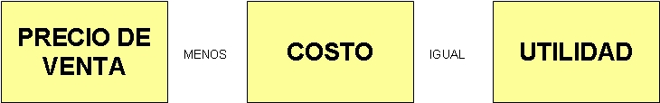
* COSTOS PARA PLANEAR
Los "costos para planear" se utilizan para definir objetivos y seleccionar los caminos economicos-financieros, que conduzcan a la empresa a su logro, a partir de donde se encuentra.
Ilustracion sencilla:
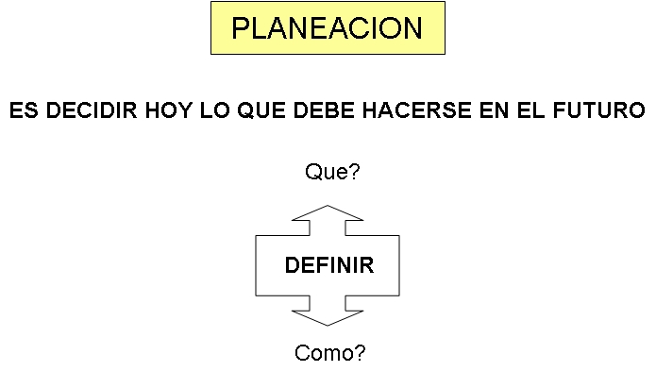

CLASIFICACION GENERAL DE LOS COSTOS

DICOTOMIA |  | BASE PARA IDENTIFICARLOS
Costo Relevante | Costo Irrelevante | Se ve o no afectado por la decision
Costo de Oportunidad | Costo Erogable | Naturaleza del sacrificio
Costo Historico | Costo Futuro | Grado de anticipacion en su determinacion
Costo Variable | Costo Fijo | Relacion con el volumen de actividad
Costo Identificable | Costo Comun | Identificacion con una unidad de operacion
Costo Desembolsable | Costo Virtual | Relacion con un flujo inmediato de efectivo
Costo Incremental | Costo Sumergido | Relacion a un incremento de actividad
Costo Evitable (Discrecional) | Costo Comprometido | Grado de control
Costo de Reposicion | Costo Historico | Momento de la valuacion
CLASIFICACION DE LOS COSTOS DE ACUERDO AL COSTO DE PRODUCCION
De acuerdo al costo de produccion | Materia Prima
 | Mano de Obra Directa (MOD)
 | Gastos Indirectos de Fabricacion (GIF)
CLASIFICACION DE LOS COSTOS DE ACUERDO AL VOLUMEN DE ACTIVIDAD
De acuerdo al volumen de actividad | Fijo
 | Variable

COSTOS DIFERENTES PARA PROPOSITOS DIFERENTES
Establecimiento de Precios | Precio de Venta = Costos del mes anterior / (1 - % de Margen de Contribucion)  Precio de Venta = 2.5 / (1 - .4) = 4.16
Valuacion de Inventarios (Metodos) | Costos de la ultima compra X Monto del Inventario = 2.65 X 100 = 265
Costo de Ventas | Monto de unidades vendidas X Costo de produccion por unidad = 500 X 2.53 = 1,265
Presupuesto de desembolso de efectivo. Presupuestos de Compra | Monto de unidades a comprar X Costos futuros = Desembolso de efectivo = 200 X 2.75 = 550
Evaluacion del desempeno | Costo esperado 2.25  Costo real = 2.50  Variacion desfavorable = 0.25

